AMADEO-ART Materiały i akcesoria meblowe Konto bankowe: 56 1090 2008 0000 0001 3454 3518
Zamawiający: ........................................................................... Nr tel.: ..............................
Zamawiam pocięcie płyty / blatu / HDF: ...................................................................................
Rodzaj obrzeża na krawędzie: .................................................................................................
Długość, szerokość formatek w MILIMETRACH razem z obrzeżem PCV / ABS.
L.p | Długość „ A” | Oklejanie „A” | Szerokość „B” | Oklejanie „B” | Ilość „szt” | Uwagi
1
2
3
4
5
6
7
8
9
10
11
12
Oklejanie obrzeżem należy zaznaczyć w odpowiedniej kolumnie.
Oklejanie wymiaru „A” lub „B” z jednej stron należy zaznaczyć jedną kreską „I” . Oklejanie wymiaru „A” lub „ B” z dwóch stron należy zaznaczyć dwoma kreskami „II”.
Warunkiem realizacji zamówienia jest wpłata zaliczki w wysokości 40% wartości zamówienia w kasie Firmy lub przelewem na rachunek bankowy. Firma „Amadeo-Art” nie ponosi odpowiedzialności za materiał nieodebrany powyżej dwóch dni od ustalonej daty odbioru oraz za odpady pozostawione przez klienta w magazynie Firmy.
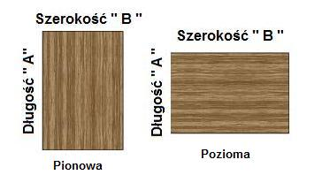
Orientacja słojów

Podpis zamawiającego:
........................................

